 |  |     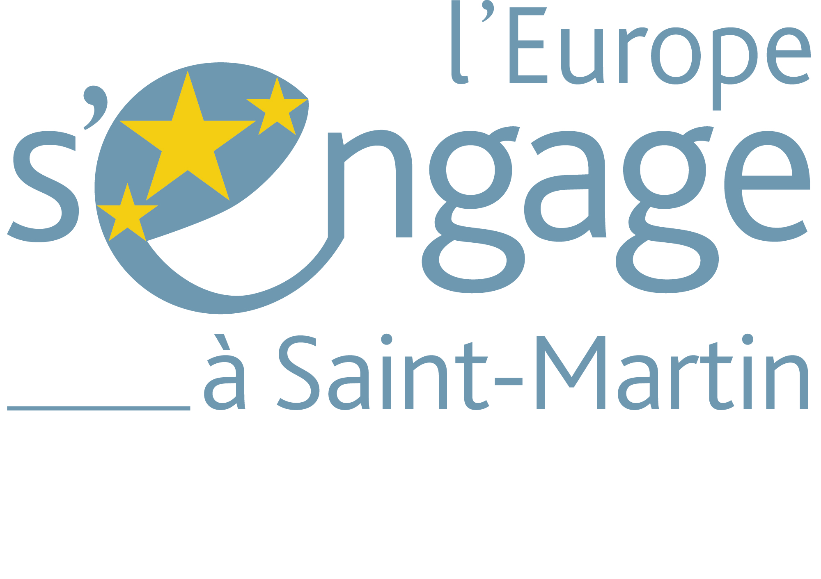  AIDE A LA MOBILITE DES ETUDIANTS DE NIVEAU SUPERIEUR OU EGAL A BAC+2_ 2023-2024
PRÉSENTATION DU PROJET  - Porteur de projet  Collectivité de Saint-Martin  - Localisation du projet  Collectivité de Saint-Martin  - Chef de projet  Mr BOUCARD Médhi  - N° de l’opération  202403324  FINANCEMENT DU PROJET  - Coût total du projet  2 018 341,00 €  - Intervention UE  1 584 492, 00 €  - Autofinancement  433 849,00 € |  | PRIORITÉ 2  Favoriser l’accès à l’emploi des jeunes et renforcer leur employabilité notamment par la réussite éducative  OBJECTIF SPÉCIFIQUE F  Promouvoir l'égalité d'accès et le suivi jusqu'à son terme d'un parcours d'éducation ou de formation inclusive et de qualité, en particulier pour les groupes défavorisés, depuis l'éducation et l'accueil des jeunes enfants jusqu'à l'éducation et la formation des adultes en passant par l'enseignement général et l'enseignement et la formation professionnels et par l'enseignement supérieur, et faciliter la mobilité à des fins d'apprentissage pour tous et l'accessibilité pour les personnes handicapées.  APPEL À PROJET  Promouvoir l'égalité d'accès et le suivi jusqu'à son terme d'un parcours d'éducation ou de formation inclusive et de qualité (GUADOI1044)  DESCRIPTION DE L’OPÉRATION  L’aide à la mobilité des Etudiants AME constitue un appui financier à la mobilité géographique au bénéfice des saint-martinois qui, respectant les conditions d’éligibilité, souhaitent poursuivre ou reprendre des études supérieures.  Aussi, au travers de ce dispositif, la Collectivité de Saint-Martin (COM) attribue une des quatre formes d’AME pour permettre à l’étudiant inscrit dans un parcours de formation, d’accéder à des niveaux de qualifications nécessaires et suffisants à son insertion durable, notamment dans les secteurs identifiés comme générateurs d’emploi qualifiés ou hautement qualifiés.  CALENDRIER DE RÉALISATION  L’action s’étale su 01/08/2023 au 31/12/2024.

